**安装react-devtool**

1．下载老师发的文件

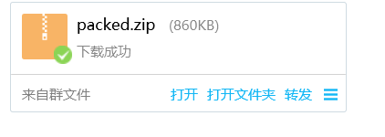

2.下载好了打开浏览器，进入扩展程序，点击开发者模式，把此文件拖进去即可安装成功

# 安装Redux DevTools

1. <http://googlehelper.net/> 进入网站 下载

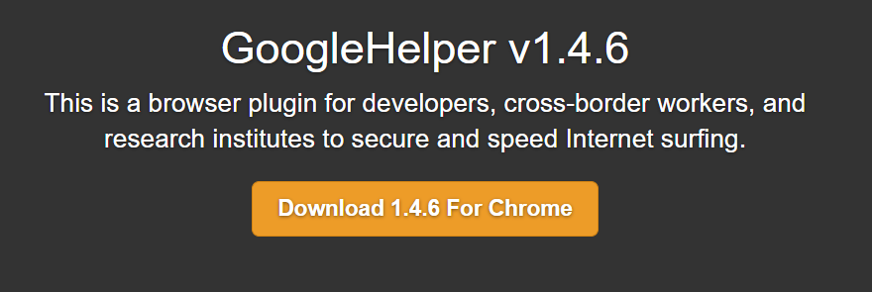

2.下载成功后解压文件 进入扩展程序，点击开发者模式，把文件夹内的Ghelper_1.4.6.crx文件拖进去即可安装成功

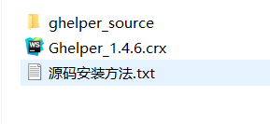

安装成功后浏览器右上角有图标

3．<https://chrome.google.com/webstore/detail/redux-devtools/lmhkpmbekcpmknklioeibfkpmmfibljd>

# 打开此网站 打开的时候会进不去网页 此时需点击此图标 可成功进入网站（没注册谷歌账户的需注册登录） ，然后安装插件Redux DevTools

# 在商店安装的插件 会自动加到扩展程序中 不需你手动拖动

# 三个插件成功安装后如图

# 